Συνεργασία Πανεπιστημίου της Βασιλείας και ΤΕΦΑΑ του Πανεπιστημίου Θεσσαλίας με το Υπουργείο Μετανάστευσης και Ασύλου για πρόγραμμα Άσκησης στο Κουτσόχερο Λάρισας.
Ένα πρωτοποριακό πρόγραμμα άσκησης για πρώτη φορά σε Δομή Φιλοξενίας Πολιτών Τρίτων Χωρών Αιτούντων Άσυλο και Προσφύγων στο Κουτσόχερο Λάρισας θα επιχειρήσουν το Πανεπιστήμιο της Βασιλείας (Ελβετία) και το Εργαστήριο Ψυχολογίας της Άσκησης & Ποιότητας Ζωής του ΤΕΦΑΑ του Πανεπιστημίου Θεσσαλίας.
Το πρόγραμμα φέρει το όνομα SALEEM, θα διαρκέσει 2 χρόνια και θα μελετήσει τις επιδράσεις της άσκησης και του αθλητισμού στην ψυχική υγεία, στη φυσική κατάσταση και σε δείκτες καρδιαγγειακών κινδύνων σε διαμένοντες της Δομής Υποδοχής Αιτούντων Ασύλου στο Κουτσόχερο, Λάρισας.
Σήμερα, η άσκηση και ο αθλητισμός έχουν χρησιμοποιηθεί επιτυχώς για τη θεραπεία ενός ευρέος φάσματος ψυχολογικών διαταραχών. Σε ασθενείς όμως με μετατραυματικό στρες, υπάρχουν πολύ περιορισμένες έρευνες και οι μελέτες με συμμετέχοντες αιτούντες ασύλου είναι σχεδόν ανύπαρκτες. Το 2017 η ομάδα του Πανεπιστημίου της Βασιλείας εφάρμοσε μια πρώτη πιλοτική έρευνα σε Ελληνική δομή επιβεβαιώνοντας τα οφέλη της άσκησης και του αθλητισμού στην ψυχική και σωματική υγεία των συμμετεχόντων. Αυτή τη φορά, στη Δομή του Κουτσόχερου Λάρισας με τη συμμετοχή μεγαλύτερου δείγματος και την υιοθέτηση ενός αρτιότερου πολυμεθοδολογικού ερευνητικού σχεδιασμού, το εγχείρημα θα προσφέρει άσκηση σε ομάδες ανδρών και γυναικών, πέντε μέρες την εβδομάδα με ειδικευμένους στο θέμα Καθηγητές Φυσικής Αγωγής και Αθλητισμού του ΤΕΦΑΑ ΠΘ και του Τμήματος Αθλητισμού του Πανεπιστημίου της Βασιλείας.
Το πρόγραμμα χρηματοδοτείται από το Ελβετικό Κέντρο Διεθνών Σπουδών (Swiss Network for International Studies) και το Πανεπιστήμιο της Βασιλείας (University of Basel) και διοργανώνεται και υλοποιείται σε συνεργασία με το ΤΕΦΑΑ του Πανεπιστημίου Θεσσαλίας μετά από έγκριση του Υπουργείου Μετανάστευσης και Ασύλου.
Τα Πανεπιστήμια Βασιλείας και Θεσσαλίας θα θέλανε να ευχαριστήσουν για τη βοήθεια και στήριξη στο δύσκολο αυτό εγχείρημα το Υπουργείο Μετανάστευσης και Ασύλου και, ιδιαίτερα, τον Διοικητή της Δομής του Κουτσόχερου κο Απόστολο Παπαπαρίση, όπως επίσης τις Υπηρεσίες του ΕΟΔΥ και τις οργανώσεις που δραστηριοποιούνται στη Δομή.
Φωτό1: Ο Διοικητής της Δομής του Κουτσόχερου κος Απόστολος Παπαπαρίσης (κέντρο), ο Καθηγητής του ΤΕΦΑΑ του Πανεπιστημίου Θεσσαλίας Αντώνης Χατζηγεωργιάδης (δεξιά), Ο Καθηγητής του Πανεπιστημίου Βασιλείας Marcus Gerber (αριστερά).
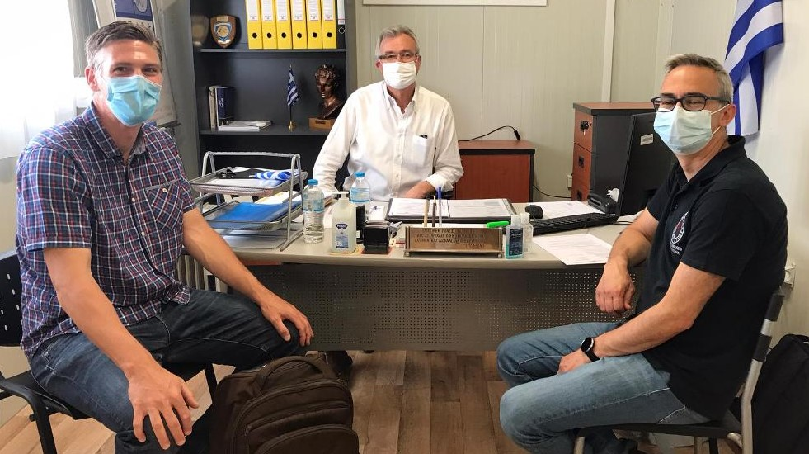
Φωτό 2: Μέλη της ομάδας του προγράμματος